Actividad 3
Fundamentos de Desarrollo Web

Objetivo:
- Construir una página web básica utilizando HTML y hojas de estilo CSS acorde a un requerimiento entregado.

Instrucciones.
Esta es una actividad grupal, con la cual deberá trabajar con alguna metodología de trabajo tales como Kanban o Scrum. Estas metodologías ágiles son muy populares en la actualidad en el ámbito laboral. Puede utilizar herramientas online para la aplicación de estas metodologías ágiles a las actividades grupales del curso.
Puede consultar al profesor si tiene dudas sobre el trabajo las cuales serán respondidas en directo, mediante Collaborate. Se creará un foro para que puedan discutir entre los grupos la búsqueda de una buena solución del problema.
Al final cada grupo explicará la solución obtenida para el problema, la cual obtendrá retroalimentación por parte de los alumnos y el profesor.

Enunciado

El Spa “Buenas Vacaciones” necesita de una página web que le permita mostrar los 4 hoteles del Spa. Por lo tanto, lo han contactado a su grupo de desarrolladores para que les desarrollen la página web. La página debe contener un título centrado, el contenido de la página debe quedar aproximadamente como se muestra en la siguiente imagen.

Código | Nombre  Hotel | Imagen | Precio/ Noche | Noches | Selección
1 | Pucón |  | 40000
2 | Chiloé | 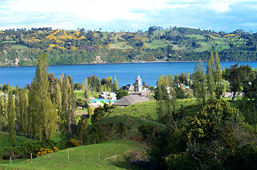 | 35000
3 | La serena |  | 40000
4 | Viña del mar |  | 35000



Las imágenes agregadas deben tener el mismo tamaño. Y agregar dos botones uno para limpiar los campos del formulario y el otro para reservar.
Una vez terminada la actividad, debe enviar por correo la soluciones indicando el grupo de trabajo y los integrantes. Cada solución se dejará en el ambiente de aprendizaje disponible para que la puedan revisar.

